实验 4-4 Hive ql 实现价格、 时间段销量分析

建议课时： 60 分钟

一、 实验目的  
λ 掌握 Hql 语句的编写；  
λ 了解时间段和价格两个指标的分析方法；  
二、 实验环境  
Dsight 智慧实验室的 hadoop 环境  
三、 实验步骤  
本节实验所做内容如下红色标注：  
本节实验主要是通过 Hive ql 语句实现各时间段、 各价格区间手机销量的统  
计。  
具体实验步骤如下：  
1. 划分时间段统计手机销量  
（1） 新建时间段手机销量表  
表结构设计：  
drop table if exists date_range_sail_count;  
create table date_range_sail_count  
( date_range string comment '交易时间段',  
sail_count int comment '手机销量'  
) comment '各时间段手机销量表';

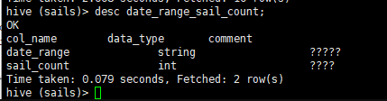

（2） 编辑 Hql 语句关联查询数据并插入新表关联手机销售信息表和用户行为表各时间段销量表字段、 数据：

insert into date_range_sail_count

select deal_time,count(*) as count

from goods_sail_tb g

join user_action_tb u on u.goods_id=g.goods_id

group by deal_time

order by count desc

limit 10;

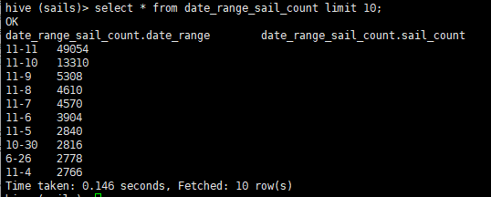

2. 划分价格区间统计手机销量  
（1） 新建价格区间中间表， 存储手机销量、 价格区间  
<1000 1000 元以下  
[1000,2000] 1000-2000 元  
[2001,3000] 2000-3000 元  
[3001-5000] 3000-5000 元  
[5001-8000] 5000-8000 元  
[8001-10000] 8000-10000 元  
>10000 10000 元以上  
（2） 在中间表基础上计算销量并存储到价格区间手机销量结果表  
表结构设计：  
drop table if exists price_range_sail_count;  
create table price_range_sail_count  
(  
price_range string comment '价格区间',  
sail_count int comment '手机销量'  
) comment '各价格区间手机销量表';

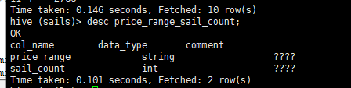

建立中间表：

create table price_range_sail_count_mid as

select

case

when goods_price<1000 then '1000 元以下'

when goods_price>=1000 and goods_price<2000 then '1000-2000元'

when goods_price>=2000 and goods_price<3000 then '2000-3000元'

when goods_price>=3000 and goods_price<4000 then '3000-5000元'

when goods_price>=5000 and goods_price<8000 then '5000-8000元'

when goods_price>=8000 and goods_price<1000 then '8000-10000元'

when goods_price>=10000 then '10000元以上 '

else '1000 元以下'

end as pricerange

from goods_sail_tb

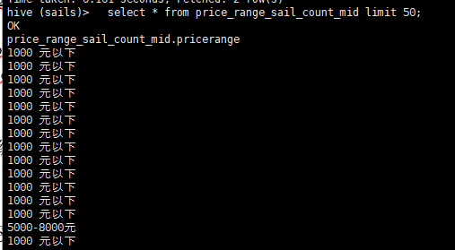

（3） 编辑 Hql 语句计算并查询数据插入结果表

insert into price_range_sail_count

select pricerange,count(*)

from price_range_sail_count_mid

group by pricerange;

